План уроку виробничого навчання
14.09.2023р.

Тема: «Під’єднання нових периферійних пристроїв, налагодження їх під замовлення».

Мета уроку:
а) навчальна− розглянути процес підбору периферійних пристроїв до комп'ютера під конкретну задачу;
б) розвивальна− виробити в учнів професійні навики оператора при роботі на ПК з використанням усіх правил техніки безпеки та охорони праці.
в) виховна− виховати в учнів любов до праці та повагу до обраної професії.
Тип уроку: урок вдосконалення вмінь та формування навичок.
Дидактичне забезпечення (за допомогою якого здійснюється процес навчання): конспект майстра, роздатковий матеріал.

Хід уроку
- Організаційна частина – 5 хв.
  - Привітання.
  - Перевірка наявності учнів.
- Вступний Інструктаж – 50 хв.
  - Повідомлення учням теми та мети уроку.
  - Інструктаж з охорони праці перед початком роботи.
- Поточний інструктаж – 205 хв.
  - Перевірка організації робочих місць.
  - Робота учнів з вправами.
  - Надання допомоги невстигаючим учням.
  - Перевірка вірності виконаних вправ.
- Заключний інструктаж – 10 хв.
  - Підведення підсумків роботи за урок:
  - Аналіз допущених помилок та недопущення їх в подальшій роботі;
Відзначення успішних робіт учнів.

Периферійні пристрої призначені для забезпечення вводу-виводу інформації в необхідному для оператора форматі, а також зручності взаємодії останнього з комп’ютером. Периферійні пристрої бувають зовнішніми або вбудованими.
Зовнішні пристрої виготовляються, як окремі прилади, які обладнані власним блоком живлення і вимагають для підключення окремої розетки в електричній мережі. Зв’язок між комп’ютером та зовнішніми пристроями здійснюється за допомогою спеціальних сигнальних кабелів через відповідні пристрої вводу-виводу. В зовнішньому виконанні виготовляються пристрої, які мають значну споживану потужність, або з ергономічних міркувань (з точки зору зручності

використання) не можуть бути виготовлені у внутрішньому виконанні.
Внутрішні периферійні пристрої не мають власного блоку живлення, а тому використовують блок живлення комп’ютера і є вбудованими в його системний блок. Зв’язок між комп’ютером і такими пристроями реалізується за допомогою спеціальних сигнальних кабелів (шлейфів) через відповідні пристрої вводу-виводу або безпосередньо за системною магістраллю.

Системна плата
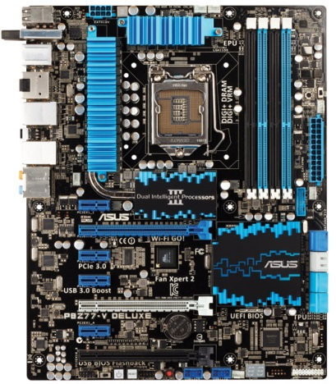
Системна плата ASUS P8Z77-V DELUXE
Вибір системної плати залежить в першу чергу від обраного для збирання системи процесора: системна плата повинна його підтримувати. Щоправда, одним вибором найдешевшої моделі для вашого процесора не обійтися: різні плати мають різний набір додаткових функцій, наприклад, багато плат від ASUS оснащені системою автоматичного налаштування «в один клік» або системою TPU (TurboV Processing Unit), що безупинно оптимізує систему і підтримує максимальну її продуктивність. Незайвої може виявитися і Fan Expert 2 – технологія, що розширює можливості керування вентиляторами. Подібні функції, доступні на багатьох системних платах ASUS дають вам повний контроль над всіма життєво важливими підсистемами вашого ПК.
Навіть якщо ви не збираєтеся розганяти вашу систему, покупка дешевої системної плати може виявитися помилкою: високоякісні елементи викликають менше помилок і збоїв, а якісне охолодження дуже важливе для запобігання викривлення даних.
Системні плати використовують базову систему введення-виводу BIOS, і вам може захотітися використовувати для налаштування параметрів роботи комп'ютера більш дружелюбний і зручний інтерфейс, який реалізований в ASUS UEFI BIOS. Доступ до налаштувань у ньому реалізований за допомогою мишки й звичних іконок, зовсім як в Windows, надаючи інтуїтивно простий спосіб добратися до всіх важливих налаштувань.
Оскільки системна плата керує живленням всієї електроніки на ній розташованої, якісний дизайн ланцюгів живлення виявляється дуже важливим. Система керування живленням ASUS Smart DIGI+ не тільки побудована на самих якісних компонентах, але і дозволяє особливо точно налаштувати живлення ключових вузлів комп'ютера завдяки цифровим регуляторам напруги. Так, на платах серії ASUS P8Z77 така система живлення дозволяти піднімати частоту процесора аж до додаткових 85%, при цьому надаючи більш точне керування

вбудованою графікою і системною пам'яттю.

Інтерфейси розширення. Ваш комп'ютер може вирости.
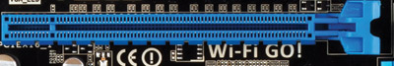
PCI Express (Pcie) x16
Самі довгі роз’єми на системній платі призначені в першу чергу для встановлення відеокарти. Як і в більшості роз’ємів ПК, конструкція слота виключає можливість неправильного встановлення карти розширення. Деякі системні плати можуть нести до чотирьох таких слотів: плати від ASUS підтримують технології використання декількох графічних процесорів, такі як NVIDIA SLI і AMD CrossFireX. Навіть компактна плата ASUS ROG Rampage IV GENE оснащена двома такими слотами. На нових платах на базі чіпсету Z77 встановлена вже третя версія PCI Express (Pcie 3.0) швидкість, що забезпечує, передачу даних до 32 ГБ/с – вдвічі більше попередньої версії 2.0. Позначення х16 вказує на кількість ліній, по яким передаються дані – чим більше ліній даних використовується, тим більшу кількість даних можна передати за одиницю часу.
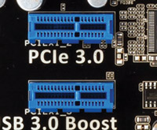
PCI Express (Pcie) x1
Короткі слоти, що містять тільки одну лінію для передачі даних, використовуються для підключення пристроїв, що не вимагають високих швидкостей, наприклад звукових або мережних карт.
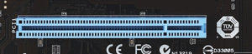
PCI
Розташовані між PCIe слотами, слоти більш старого формату PCI призначені для установлення карт розширення попередніх поколінь. Вони не сумісні з картами PCIe і розташовані так, щоб забезпечити неможливість встановлення «чужих» карт.
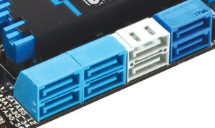
SATA
Ці набори маленьких роз’ємів призначені для підключення кабелів даних від дискових накопичувачів – магнітних, оптичних і твердотільних. З початку 2011 року плати ASUS підтримують саму продуктивну версію стандарту SATA на сьогодні – SATA 6 Гбіт/с.
Будьте уважні при виборі системної плати, особливо якщо плануєте встановлення декількох потужних відеокарт. Топові відеокарти можуть займати два, а то в три слоти, блокуючи доступ до них, і якщо не спланувати розташування карт до покупки системної плати, можна раптово виявити, що, наприклад, звукову карту поставити нікуди. Також варто враховувати, що довгі відеокарти можуть перекривати порти SATA, тому при бажанні їх використовувати варто вибирати системні плати, у яких ці порти виведені на грань і розташовані паралельно платі.

Роз’єми на задній панелі
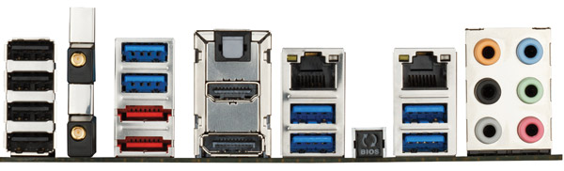

Наприклад, інтерфейси задньої панелі материнської плати ASUS P8Z77-V Deluxe.
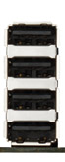
USB
Сюди підключаються клавіатура, мишка, принтери, зовнішні носії даних і інша периферія. Варто звернути увагу на нові плати з підтримкою стандарту USB 3.0 – цей інтерфейс забезпечує передачу даних до десяти разів швидше, ніж порти колишньої версії 2.0. Відзначимо, що компанія ASUS розробила технологію USB 3.0 Boost, що ще піднімає продуктивність даного протоколу. Порти USB 3.0 пофарбовані в синій колір, щоб їх було простіше відрізнити від більш повільних. Наприклад, плати ASUS P8Z77 мають на борті як мінімум 4 таких порти.
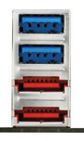
Сині USB 3.0, а червоні eSATA
eSATA - швидкий інтерфейс для підключення зовнішніх дисків. Бувають варіанти як з подачею живлення, так і без неї.
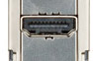
HDMI
Серія плат P8Z77 підтримує інтегрований у процесор відеоконтролер, що видає зображення формату Full HD на порт HDMI і сумісний з специфікаціями DirectX 11, що робить відеовихід високої роздільної здатності ще більш корисним.
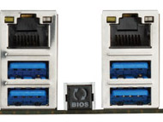
Мережа (вгорі)
Основний роз’єм тут – RJ-45, підключений до бортового гігабітного контролера Ethernet, що зазвичай підтримує швидкості передачі даних 10, 100 і 1000 мегабит у секунду. Плати для серверів і робочих станцій звичайно обладнані двома такими контролерами виробництва Intel, що допомагає оптимізувати роботу мережного з'єднання та розвантажити процесор: контролер самостійно стежить за потоком даних. Так, плати ASUS ROG використовують технологію GameFirst, яка керує пріоритетами потоків даних та надає більш високий пріоритет потоку від гри, що дозволяє продовжувати грати в мережні ігри навіть тоді, коли мережа сильно навантажена іншими процесами. Серед нових функцій є і Network iControl для подальшого тонкого налаштування мережних параметрів, доступних на платах ASUS високого класу. У той час як більшість системних плат не обладнана бездротовим мережним підключенням, деякі плати серії Z77 оснащені і функціоналом Wi-Fi. Функція ASUS Wi-Fi GO! призначена для бездротової передачі контенту з ПК на телевізор і навіть дозволяє керувати вашим ПК з віддаленого пристрою типу планшета або смартфона.
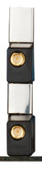
Wi-Fi GO!
Бездротовий інтерфейс для вашого десктопа. Два роз’єми призначені для двох антен, які можна пізніше замінити на більш потужні.
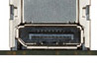
DisplayPort
Завдяки можливостям вбудованого в процесор відеоконтролера, до плат серії ASUS P8Z77 можна підключити одночасно декілька моніторів.
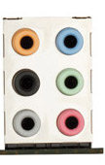
Аудио
Для підключення зовнішньої акустики або навушників використовуються виходи формату 5.1 або 7.1. Крім аналогових, на деяких платах можна знайти і цифровий оптичний вихід.
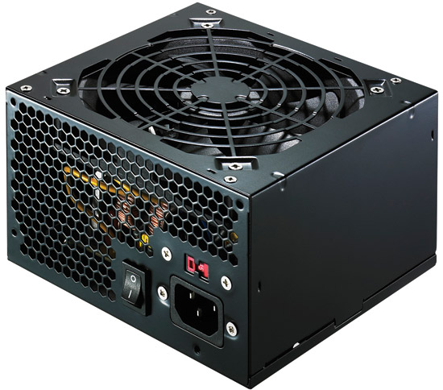
Роз’єми живлення
Якщо ви плануєте використовувати ваш ПК у різних країнах, переконаєтеся, що блок живлення підтримує роботу з широким діапазоном напруги живлення. Більшість якісних БЖ зараз можуть працювати в діапазоні від 100 до 240 В, забезпечуючи працездатність як у мережах 110/120 вольтів, так і при використанні стандарту 220 В. У той час як більш технологічні БЖ автоматично переключають вхідну напругу, блоки живлення подешевше можуть бути обладнані ручним переключенням – і якщо напруга обрана невірно, то наслідки можуть бути досить неприємними: від того, що БЖ просто не включиться до зовсім катастрофічних. Так що будьте пильні!
Звертаємо увагу на те, що зараз продаються блоки живлення з модульною системою підключення кабелів, що дозволяють використовувати тільки ті кабелі, які насправді потрібні. Це нововведення допомагає зменшити кількість кабелів всередині корпуса, спростити їх організацію, але коштує додаткових грошей. Блоки живлення з початково припаяними кабелями звичайно дешевше, але вимагають більших зусиль щодо обміркованої організації внутрішнього простору комп'ютера.

Кабелі.
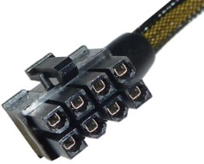
Додаткове живлення 12 В
Подає додаткову потужність ланцюгам живлення процесора. Чотири- або восьмиконтактний роз’єм підключається до колодки неподалік від процесорного сокета.
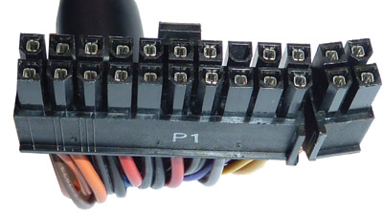
ATX Power (живлення ATX)
Найбільший кабельний роз’єм в ПК підключається у відповідну йому за розміром колодку на системній платі. Як і інші кабелі живлення, він підключається тільки одним способом.
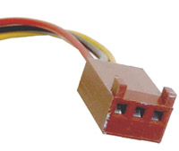
FAN (роз’єми для вентиляторів)
Бувають три- і чотириконтактними. Роз’єми, позначені CPU_FAN, призначені для підключення вентиляторів, розташованих на процесорному радіаторі. При виборі плати варто звертати увагу на кількість додаткових роз’ємів, щоб корпусними вентиляторами можна було керувати з BIOS або програмно. Наприклад, функція Fan Xpert 2, реалізована на платах серії ASUS P8Z77, дозволяє як ручне керування швидкостями обертання вентиляторів, так і автоматичне.
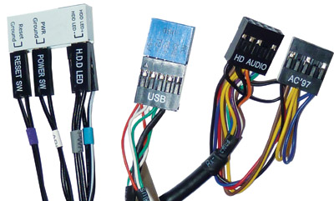
Роз’єми для передньої панелі (F_PANEL)
Різноманітні проводи, що ідуть з передньої панелі корпуса ПК від кнопок керування, портів USB і аудіороз’ємів, підключаються до гребінок, зазвичай розташованих на краях системної плати. До змонтованої в корпусі плати їх буває нелегко підключити, тому плати від ASUS забезпечуються перехідниками, до яких підключаються окремі роз’єми і які значно зручніше підключати до плати в зібраному стані. Для більшої зручності ASUS завжди зрозуміло підписує кабелі і роз’єми.
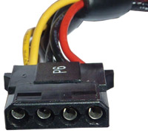
4-контактний роз’єм живлення Molex
Через ці роз’єми подається живлення як на периферійні пристрої минулих поколінь, так і на вентилятори через перехідники, що входять у комплект вентиляторів.
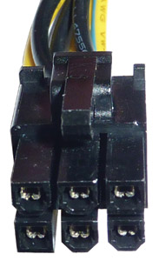
Живлення PCI Express
Не переплутайте з схожим зовні додатковим живленням процесора. У той час як відеокарти з невеликим енергоспоживанням не вимагають додаткового живлення, потужним картам не вистачає потужності, яку можна безпечно передати через слот PCIe, тому для їх живлення використовуються додаткові 6- і 8-жильні кабелі від блока живлення. Чим потужніше карта, тим більше потужність вона споживає, для старших карт буває потрібно по два роз’єми на карту. При виборі блока живлення переконаєтеся, що він не тільки забезпечує достатню потужність, але і має достатню кількість таких виходів.
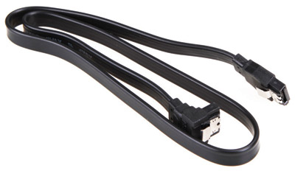
Кабелі SATA
Ці плоскі кабелі призначені для передачі даних між системною платою і дисковими накопичувачами. При використанні довгих відеокарт варто вибирати системні плати з бічним розташуванням SATA-портів або з кутовими кабелями в комплекті. Плати від ASUS виготовлені з врахуванням цих рекомендацій.
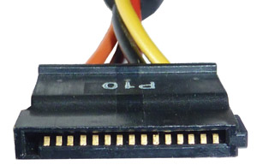
Кабель живлення SATA
Довгий плоский роз’єм, що подає живлення на оптичні приводи, жорсткі диски і SSD у ПК. Підключається поруч з кабелем даних.
Багато сучасних корпусів надають можливість прокладки кабелів у просторі за системною платою, що дозволяє покращити вентиляцію у корпусі та розташувати кабелі більш обережно.
Периферія.
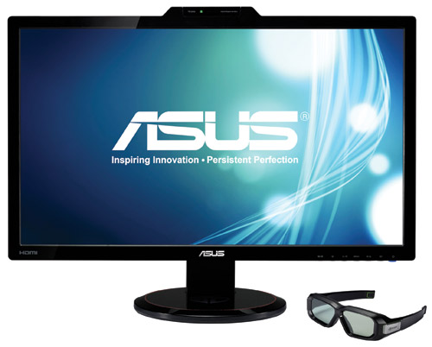
Дисплей
Led-Дисплей VG278H
Розмір – ще не все. Високоякісний 22-дюймовий монітор з правильною передачею кольору, чітким зображенням, яскравим підсвічуванням і швидким оновленням екрана створить більш приємне враження від гри або роботи, ніж 24-дюймовий екран, що розмиває рухливі об'єкти. Додаткові функції, такі як, наприклад, ASUS Splendid – налаштування однієї кнопкою колірного балансу для ігор, кіно, фотографій або роботи з текстом, теж можуть виявитися досить корисними. Ну а для найглибшого занурення у гру ASUS випускає серію дисплеїв VG, обладнаних технологіями NVIDIA 3D Vision 2TM і 3D Lightboost TM.
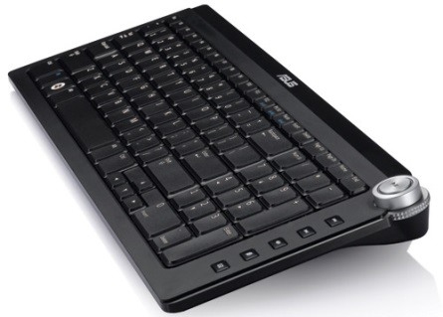
Клавіатура
Бездротова клавіатура W4000
На ринку доступна величезна різноманітність клавіатур – з незвичайним розташуванням клавіш, з ергономічним дизайном, додатковими кнопками керування медіаплеєром, з вбудованими геймерськими розширеннями і USB-концентраторами... Але найголовніше – переконатися в тому, що клавіатура зручна саме вам. Як би вона не виглядала, але якщо після роботи довгий час руки починають боліти – це неправильно. Звертайте увагу на зручність натискання на клавіші і довговічність клавіатури взагалі, незалежно від того, як багато ви працюєте або як сильно по ній б'єте в процесі гри.
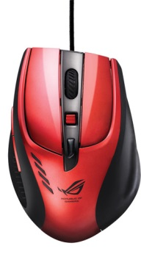
Миша
Миша ROG GX900
Як і у випадку з клавіатурою – якщо ви зможете спробувати попрацювати з мишкою до покупки, це вбереже вас від болів у майбутньому. Комфорт дуже суб'єктивний – та сама мишка, що ідеально підходить під одну руку, може довести до судорог іншу руку за декілька хвилин. Великі округлі форми миші звичайно більш зручні для тих, хто кладе на неї всю долоню, у той час як тим, хто хоче керувати кінчиками пальців, зручніше будуть більш плоскі маніпулятори. Мишки, розроблені для ноутбуків – малогабаритні і не так зручні для роботи в професійних графічних пакетах або в грі. Для таких додатків ми рекомендуємо ASUS ROG GX900 – мишку з роздільною здатністю 4000 dpi, ергономічною формою, системою запобігання заплутування проводу і золоченими контактами.

